**Муниципальное бюджетное дошкольное**

**образовательное учреждение № 18 г. Липецка**

**Спортивное развлечение на тему:**

**«День рождение Деда Мороза»**

для детей с ОВЗ 5-8 лет

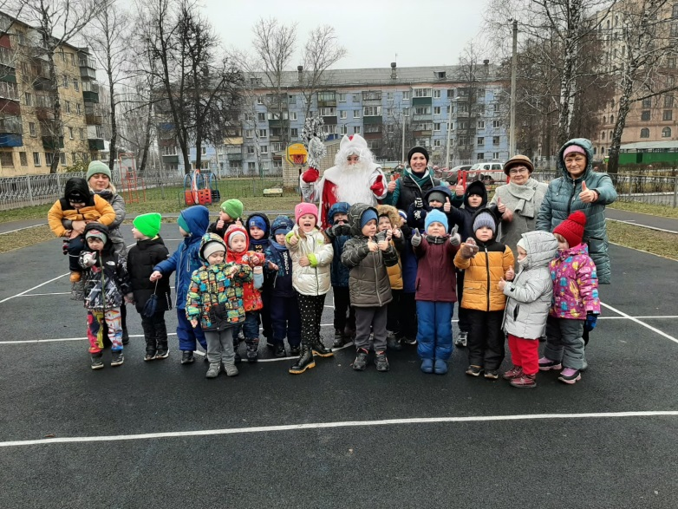

**Разработали:**

инструктор по ф/кВаснева М.В.;

педагог-психолог Редькина Г.В.

**Ноябрь 2023 г.**

**Цель:**

Познакомить детей с праздником День рождение Деда Мороза, историей возникновения и традициями праздника.

**Задачи:**

- в игровой форме развивать основные виды движений и физические качества;

- доставить детям радость от встречи с любимым персонажем;

- формировать доброжелательные отношения в коллективе;

- повышать интерес к физической культуре.

**Место проведения**: спортивная площадка на улице.

**Методическое обеспечение:**

1. Илюстрации «Резиденция Деда Мороза», шарики синие (20шт.), рожки для переноски мячей (2шт.), большие мячи – фитболы, машины, стойки, мешок с конфетами.

2. Музыкальный центр.

3. Флешка с музыкальными записями (музыка для эстафет, песня «Каравай», песня детская «Бим-Бом», музыка на тему «Поездка на поезде»).

**Ход развлечения**

**Инструктор по ФК: -** Здравствуйте, ребята! Какой сегодня замечательный денёк! **На календаре 18 ноября,** значит - сегодня очень необычный праздник. Какой ваш самый любимый праздник, который вы ждете с нетерпением?

**Ответы детей** (День рождения!)

**Инструктор по ФК: -** А что вам больше всего нравится в этом празднике? *(ответы детей)*. А вы любите, когда вам дарят подарки и устраивают сюрпризы? *(ответы детей)*. Да, день рождения, наверно один из самых замечательных и волшебных дней в жизни каждого человека!

- Ребята, мы сегодня собрались, чтобы поздравить с днем рождения одного самого любимого и доброго дедушку – Деда Мороза. Да, ребята, Дед Мороз тоже каждый год отмечает день рождения, и тоже приглашает к себе гостей, и тоже ждет подарки. А кто знает, где живет Дед Мороз? Дед Мороз живет в городе Великий Устюг.

**Инструктор по ФК:** - А вы хотите поздравить Деда Мороза с днем рождения? *(ответы детей)*

**Инструктор по ФК:** - Предлагаю нам всем отправиться в резиденцию Деда мороза. Готовы! Тогда в путь.

**Инструктор по ФК:** - Отправляемся в путь и поедим мы на поезде.

***Дети становятся в колонну по 1 и имитируют движения поезда 1 круг.***

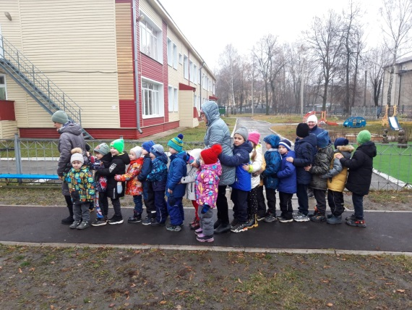 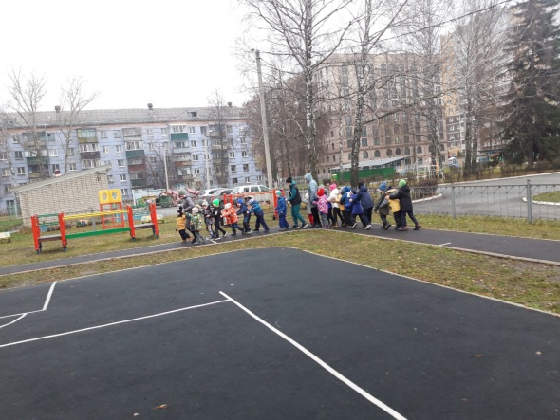

**Инструктор по ФК**: - Вот мы и на месте. Вот здесь и живет Дед мороз.

***Инструктор показывает иллюстрации «Резиденции Деда мороза».***

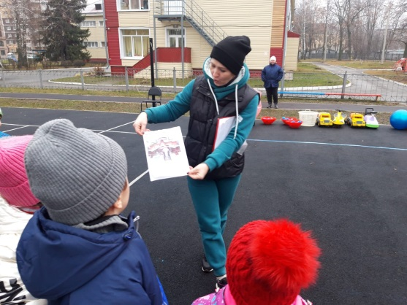

**Инструктор по ФК:** - А вы знаете, в какое время года у вас день рождения? Сейчас проверим.

**Ответы детей.**

**Проводится игра «Кто-когда родился?»:**

Кто родился зимой – руки поднимите, имя назовите!

Кто родился весной – руки поднимите, имя назовите!

Кто родился летом – руки поднимите, имя назовите!

Кто родился осенью – руки поднимите, имя назовите!

**Инструктор по ФК:** - Ребята, что то я не вижу нашего именинника? Давайте его позовем.

***Дети все вместе кричат «Дед мороз»***

***Под музыку появляется Дед мороз***

***Дети берутся за руки, водят хоровод и поют песню «Каравай»***

Как на рожденье Деда мороза,  
Испекли мы каравай.  
Вот такой вышины,  
Вот такой низины,  
Вот такой ужины,  
Вот такой ширины.  
Каравай, каравай,  
Кого хочешь, выбирай.

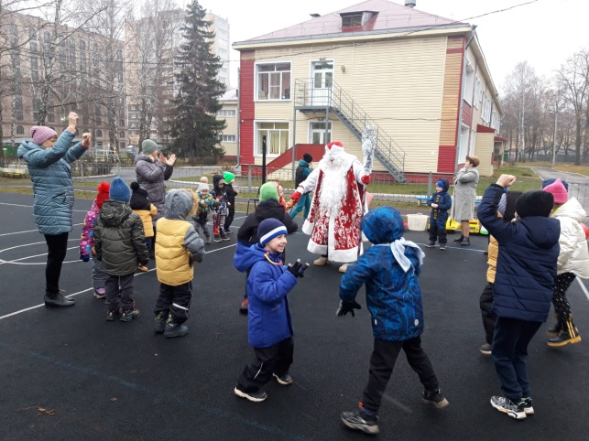 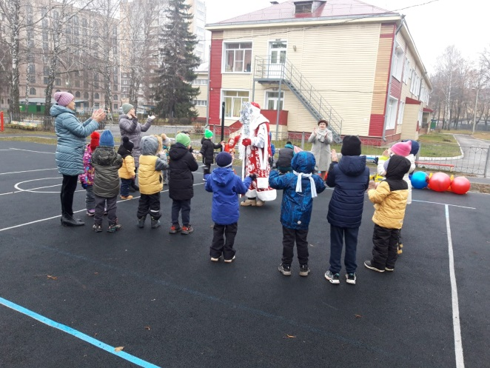

**Инструктор по ФК:** - Дедушка, что ты больше всего любишь делать на свой День рождения?

**Дед мороз:** - Играть в снежки, получать подарки и угощения?

**Инструктор по ФК:** - Дедушка мороз, а твое самое любимое угощение – это что?

**Дед мороз:** - А вы угадайте?

*Ответы детей (мороженое)*

**Инструктор по ФК:** - Ребята, давайте накормим Деда мороза его любимым лакомством.

**Игровое упражнение «Рожок с мороженым»**

По сигналу первые участники берут шарик мороженого, кладут на рожок и бегут к Деду морозу. Кладут шарик мороженого к нему в тарелочку и возвращаются в свою колонну

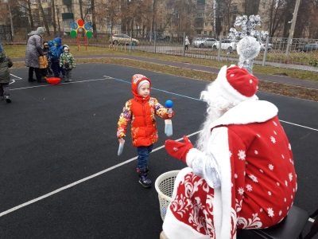 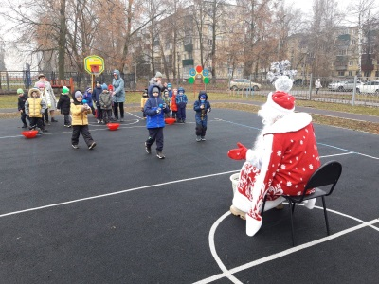 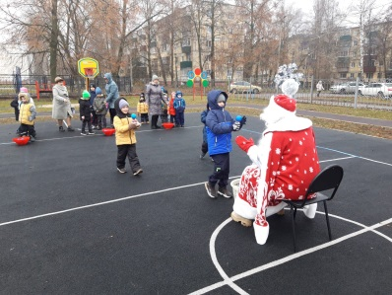

**Дед Мороз:** - Спасибо ребята за угощение, а загадку мою отгадаете?

Круглый снежный колобок

Называется… *(снежок)*

*(Дети отгадывают)*

**Дед Мороз:** - Ребята, предлагаю слепить снежный ком. Повторяйте за мной все движения. Готовы?

***Дети под слова песни «Снежный ком» повторяют движения за Дедом морозом***

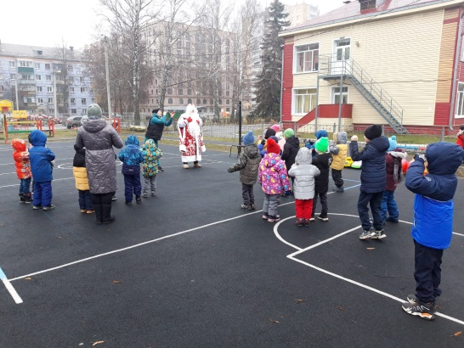 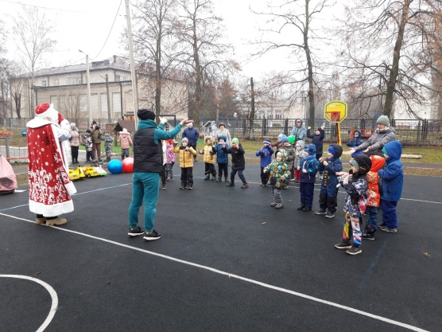

**Инструктор по ФК:** - А давайте покажем Деду Морозу, какие мы сильные и ловкие.

**Игровое упражнение «Пронеси, не урони»**

По сигналу первые участники бегут с мячом в руках обегая между стоек до ориентира и обратно, передают мяч следующему игроку. Главное не уронит мяч (снежный ком).

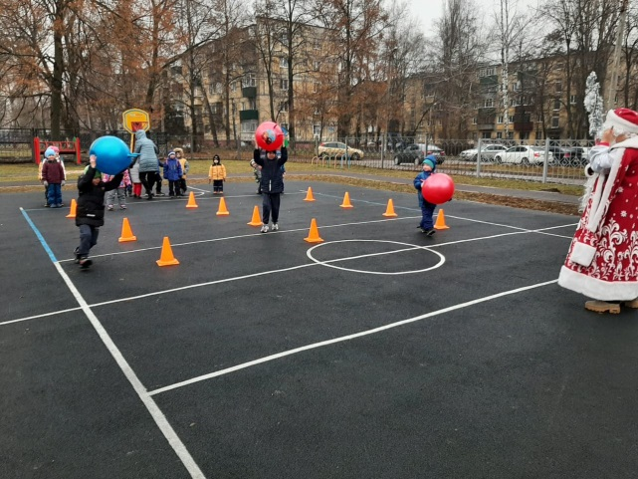 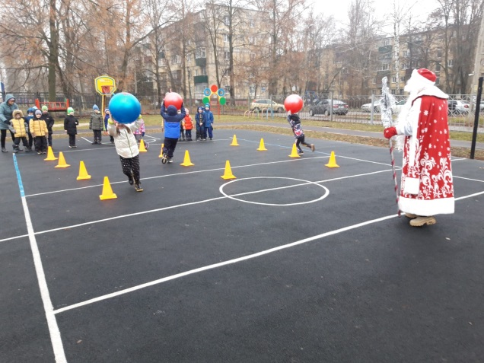

**Дед Мороз:** - Какие вы молодцы, никто не уронил снежный ком, правда – вы сильные и ловкие.

**Инструктор по ФК:** - А что еще ты любишь Дедушка мороз?

**Дед Мороз:** - Кататься на санках.

**Инструктор по ФК:** - Ну, на санках еще рановато кататься, так как снега нет, но на машине мы можем тебе предложить. На, попробуй…

***Дед мороз пробует кататься на машину, но у него с трудом получается***

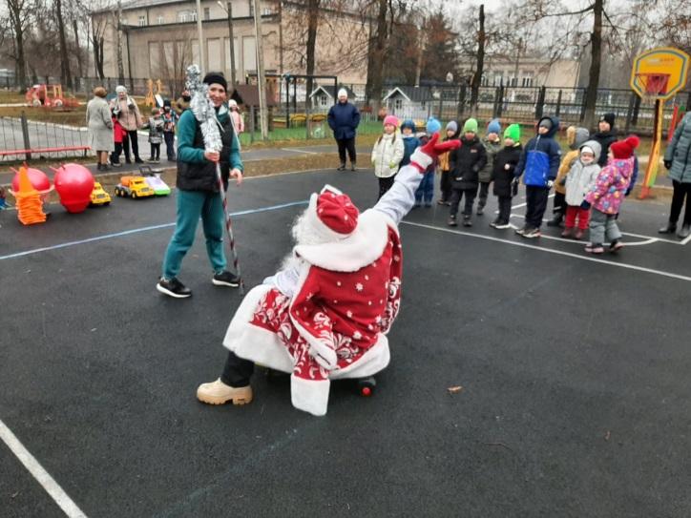

**Дед Мороз:** - А вы можете ребята? Покажите мне как вы можете.

**Игровое упражнение «Гонки на машинах».**

Дети по очереди катаются на машине до ориентира и обратно.

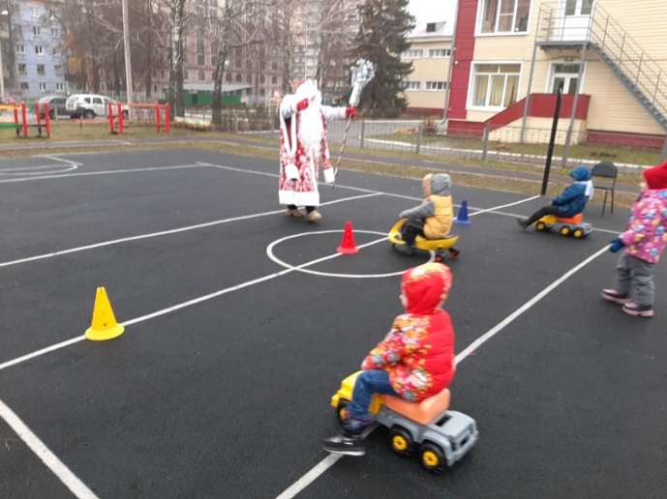 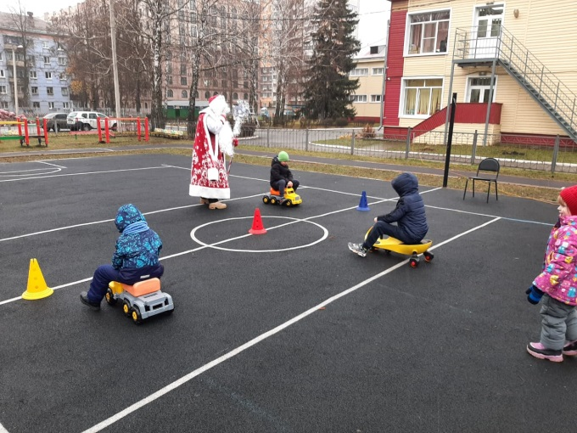

**Дед Мороз:** - Какие вы молодцы, я наверно староват для этого. По мне лучше по старинке на санях, запряженными оленями.

**Инструктор по ФК:** - Не замерзли? Предлагаю потанцевать, а ты Дед мороз потанцуешь с нами?

**Танец «Бим Бом»**

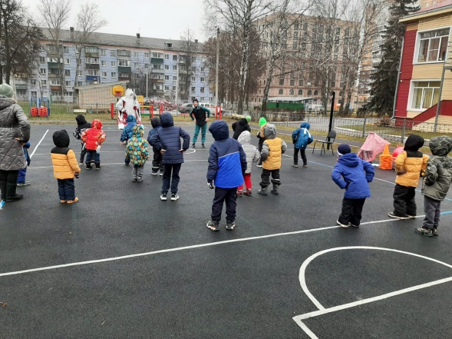 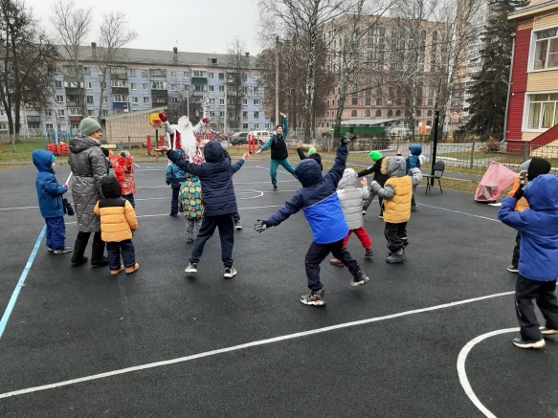

**Дед Мороз:** - Здорово, какой танец ритмичный, взбодрил меня.

С вами весело ребята, да делов много, надо готовиться к новогоднему празднику, подарки для вас упаковывать. Но, сначала, письма прочитать. А вы, кстати, написали мне письмо мне, что хотите на Новый год. Не забывайте, пишите, пока время у вас еще есть, а то письмо ваше не успеет до меня дойти. Спасибо вам за веселый день рождения, но вам пора возвращаться в свой садик.

**Инструктор по ФК:** - Дедушка мороз, а где же угощения. Имениннику принято угощать своих гостей.

**Дед Мороз:** - Вот я старый дед, совсем забыл про угощения, где мой мешок, помогите мне найти, там для вас угощение.

***Дети под веселую музыку ищут красный мешок.***

***Воспитатели помогают детям.***

Нашедший ребенок приносит мешок Деду морозу.

Дед мороз раздает детям угощения (конфеты). После чего прощается с детьми.

